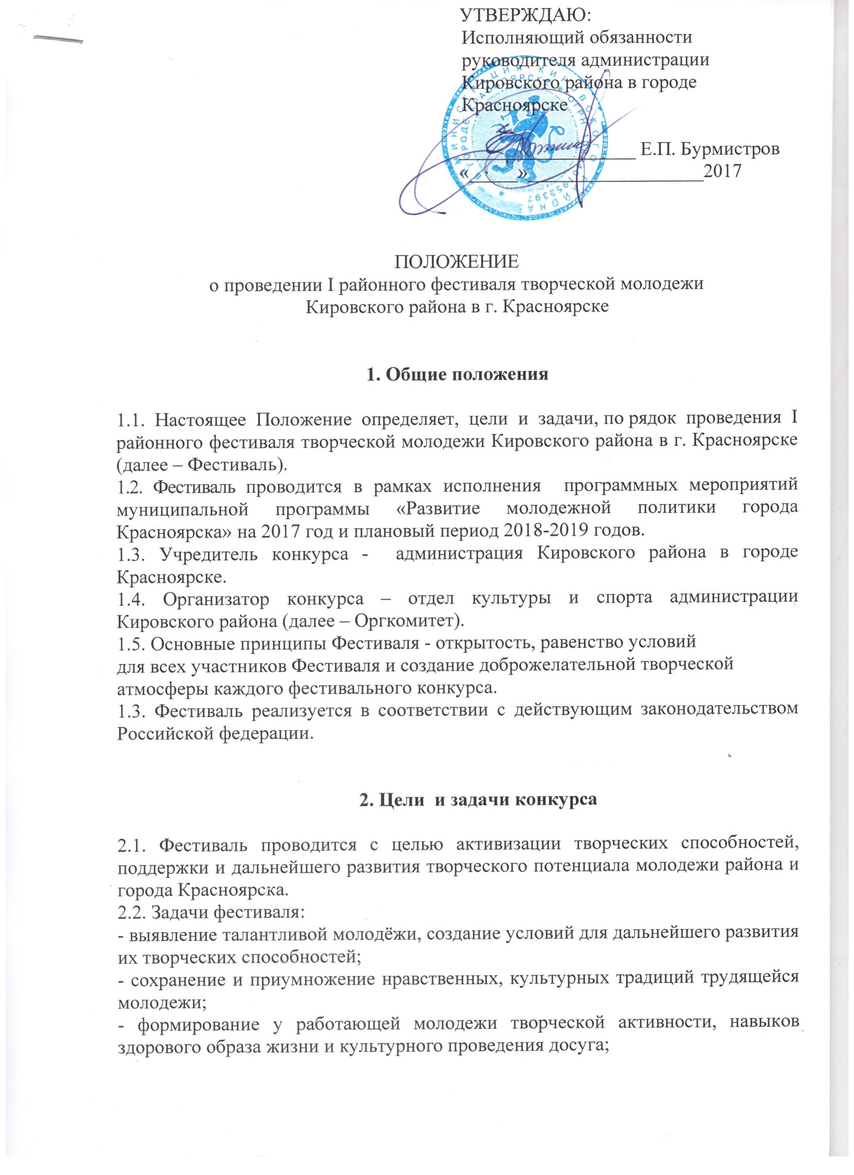
- укрепление профессиональных, культурных связей между творческими коллективами молодёжи;
- пропаганда художественного творчества молодёжи.

3. Участники Фестиваля

3.1. Участниками фестиваля могут быть молодые люди в возрасте от 14 до 30 лет, а так же творческие коллективы различных типов и видов учреждений, расположенных на территории Кировского района и города Красноярска. Участники фестиваля делятся на 2 возрастные категории:
- 1-ая возрастная категория: от 14 до 17 лет (включительно)
- 2-ая возрастная категория: от 18 до 30 лет (включительно)
3.2. К участию в конкурсе допускаются участники, своевременно подавшие в Оргкомитет заявку (согласно приложениям к Положению Фестиваля), предусмотренных настоящим Положением о Фестивале.
3.3. Участник Фестиваля может выступать только в одной номинации и с одним конкурсным номером.

4. Номинации Фестиваля и условия проведения

4.1.Номинация «Вокальное творчество»
4.1.1. Сольное исполнение (академический, эстрадный, народный вокал, фольклорный, авторская песня и т.д.)
4.1.2. Ансамбли (вокальные ансамбли академического, эстрадного, фольклорного направлений и т.п.).
4.1.3. Хор.
4.1.4. Каждый участник, вокальная группа Фестиваля исполняет одну композицию любой тематики продолжительностью не более 4 минут.
4.1.5. Для текстов песен могут использоваться как авторские, так и любые другие произведения на любом языке.
4.1.6. Конкурсная комиссия имеет право прервать выступление в случае использования вульгарных, унижающих человеческое достоинство текстовых либо сценических средств выражения.
4.1.7. Музыкальные произведения на фестивале исполняются только вживую. Допускается использование фонограммы-минус/минус+бэк) или собственный аккомпанемент.
Допускается у солистов использование в фонограмме прописанных БЭК-вокальных партий, если не дублируется основная мелодия, и только в припеве в минимальном количестве. Возможно участие БЭК - вокалистов (по заявлению конкурсанта).
Не допускается исполнение под фонограмму (плюс).
4.1.8. Оргкомитет имеет право не допустить участников в Фестивале, если в тексте песен содержится ненормативная лексика, а также присутствуют иные средства выражения, унижающие человеческое достоинство или провоцирующие агрессию, национальную рознь и другие асоциальные проявления.
4.1.5. Критерии оценки:
- уровень исполнительского мастерства;
- музыкальность, художественная трактовка музыкального произведения;
- чистота интонации и качество звучания;
- артистичность и сценическая культура;
- соответствие музыкального материала возрасту конкурсанта.

4.2. Номинация «Хореографическое искусство»
4.2.1. В Фестивале могут принять участие творческие, любительские, профессиональные хореографические коллективы и также солисты по двум номинациям:
- народный танец;
- эстрадный танец.
4.2.2. Участники Фестиваля представляют один танцевальный номер продолжительностью не более 5 минут.
4.2.3. Критерии оценки:
- уровень исполнительского мастерства;
- оригинальность творческого замысла;
- соответствие репертуара возрасту участника конкурса;
- индивидуальность исполнительской манеры;
- артистичность и сценическая культура.

4.3. Номинация «Художественное слово» (поэзия, проза, литературная композиция)
4.3.1. Участники Фестиваля представляют одно произведение, продолжительность которого не должна превышать 3 минуты.
4.3.2 Участник должен прочитать наизусть произведение своего любимого автора, либо собственное написанное произведение.
4.3.3. К участию в Фестивале данной номинации не допускаются произведения, содержащие ненормативную лексику, оскорбительный характер или тон, унижающий человеческое достоинство, содержание которых запрещено законодательством РФ.
4.3.4. Критерии оценки:
- уровень исполнительского мастерства;
- индивидуальность исполнительской манеры;
- артистичность и сценическая культура;
- соответствие произведения возрасту конкурсанта;
- смысловая целостность произведения.

4.4. Номинация «СТЭМ»
4.4.1. К участию в данной номинации допускаются студенты, магистранты и аспиранты ВУЗов, СУЗов Кировского района в г. Красноярске, а также учащиеся старших классов средних общеобразовательных учреждений Кировского района в г. Красноярске.
4.4.2. В конкурсе СТЭМ могут принять участие коллективы в составе до 5-ти человек с одновременным присутствием на сцене не более 3-х человек.
4.4.3. Каждый коллектив – участник Фестиваля представляет миниатюру (сценку) продолжительностью не более 5 минут. СТЭМ понимается как жанр эстрадной миниатюры, маленькой истории, микро-пьесы, мини-спектакля и т.п.
Участники сами определяют жанр СТЭМ, тему номера.
4.4.4. Содержательная экспертная оценка СТЭМ осуществляется по следующим критериям:
- соответствие юмористическому жанру;
- соблюдение регламента;
- глубина раскрытия темы, ясность представления;
- креативность номера СТЭМ (новизна идеи, актуальность шуток, оригинальность, артистизм исполнителей, режиссура);
- авторство номера;
- музыкальное оформление номера;
- сценическая культура;
- оформление мероприятия, спецэффекты, декорации, костюмы.
4.4.5. К участию в Фестивале данной номинации не допускаются номера:
- содержащие ненормативную лексику, оскорбительный характер или тон, унижающий человеческое достоинство, содержание которых запрещено законодательством РФ;
- номер, носящий рекламный характер;
- присутствие высказываний, несущих антигосударственный и антиконституционный смысл;
- сцены дискриминации, насилия (в том числе по отношению к животным);
- сцены вандализма, текстов или сцен, указывающих на ощущения и переживания агонии;
- интимных сцен;
- информации о спонсорах;
- имен духовных учителей и религиозных движений, в том числе религиозной символики;
- демонстрации алкогольных напитков, сигарет;
- наркотических и психотропных веществ, равно как и процесс, их употребления.

5. Сроки и порядок проведения Фестиваля

Фестиваль проводится в 3 этапа:
5.1. 1 этап - прием заявок и формирование списков участников Фестиваля с 20.10.2017 по 10.11.2017 включительно.
Участники конкурса приносят заявку (согласно приложениям к Положению Фестиваля) и ФОНОГРАММУ на любом удобном носителе (подписанная с фамилией и именем участника/коллектив) или музыкальным сопровождением (для номинаций: «Художественное слово», «СТЭМ», подписанная с фамилией и именем участника/название коллектива) в оргкомитет конкурса по адресу: город Красноярск, улица Академика Вавилова, дом 56, отдел культуры и спорта, кабинет 3-13, 3-16.
Предварительную заявку и фонограмму можно отправить по электронной почте e-mail: Melehova@kirov.admkrsk.ru.
Контактное лицо по приему заявок Софья Мелехова, т. 213-24-90
Внимание!
В Оргкомитет нужно принести оригинал заявки с подписью и печатью.
Участники, не подавшие заявку в установленный положением срок, к участию в Фестивале не допускаются.
5.2. 2 этап - Отборочные туры по всем номинациям с целью определения победителей Фестиваля проводятся с 13.11.2017 по 30.11.2017.
5.3. Место проведения и время отборочных туров сообщается участникам не позднее, чем за 1 неделю до начала Фестиваля. Каждый отборочный тур проводится по отдельному графику.
5.4. Временные рамки отборочных туров Фестиваля могут сдвигаться.
5.3. 3 этап - гала-концерт Фестиваля, который включает в себя выступления победителей и лауреатов Фестиваля, их награждение, а также представление лучших концертных номеров, состоится 5 декабря 2017 года в концертном зале муниципального автономного учреждения «Городской Дворец культуры «Кировский» (г. Красноярск, ул. Кутузова, д. 91).
5.4. Конкурсная комиссия имеет право допустить к гала-концерту Фестиваля любое количество участников из каждой номинации (участников, которые не стали победителями в отборочных турах).
5.5. Результаты отборочных туров будут объявлены не позднее 1 декабря.

6. Конкурсная комиссия

6.1. Состав конкурсной комиссии определяет Оргкомитет, в который входят специалисты администрации района, представители государственных органов власти, представители учреждений культуры и молодежной политики района и города, специалисты в области театрального искусства, участники команд КВН, представители средств массовых коммуникаций.
6.2. Оргкомитет имеет право менять, дополнять состав конкурсной комиссии, переносить сроки проведения Фестиваля.
6.3. Конкурсная комиссия оценивает участников Фестиваля и определяет победителей.
4.3. Результаты Фестиваля оформляются протоколом, который подписывается членами комиссии.
5.7. Решение конкурсной комиссии окончательно и пересмотру не подлежит.

7. Подведение итогов Фестиваля

7.1. Все участники Фестиваля награждаются дипломом за участие.
Коллективы награждаются одним дипломом.
7.2. Победители в своих номинациях и в своей возрастной категории будут награждены дипломами лауреатов I, II, III степени и памятной сувенирной продукцией.
7.3. Конкурсная комиссия имеет право присуждать специальные номинации.
7.4. Финансирование конкурса осуществляется за счет сметы отдела культуры и спорта администрации района.

8. Заключительные положения
8.1. Оргкомитет Фестиваля не несет никаких расходов:
- связанных с транспортом и питанием коллективов-участников во время проведения Фестиваля;
- возникших при подготовке и участии в Фестивале, включая расходы связанные с закупкой специфического реквизита, расходы на аудиозапись фонограмм, потерянной выгоды за потраченное время и т.д.
8.2. Подавая, заявку для участия в Фестивале руководитель творческого коллектива и руководитель организации, направляющей коллектив и участники Фестиваля соглашаются со всеми пунктами данного Положения, а так же дают согласие:
- использование фото и видеоматериалов с мероприятия в средствах массовой коммуникации г. Красноярска и интернет ресурсах (сайт администрации Кировского района в г. Красноярске, сайт администрации г. Красноярска, сайты и группы официальных партнеров Фестиваля в социальных сетях и т.д.) без согласования с участниками мероприятия.
8.3. Запрещается использование в конкурсных выступлениях пиротехнических, огнеопасных и легковоспламеняющихся материалов, а так же открытого огня.
8.4. Руководители коллективов или люди их заменяющие несут ответственность за жизнь и здоровье участников, а так же за корректность поведения участников коллективов на Фестивале.
8.5. Грубые нарушения, повлекшие за собой травматизм, порчу имущества и нарушения распорядка Фестиваля, влечет за собой ответственность в соответствии с действующим законодательством и снятие участника (коллектива) с Фестиваля.
8.6. Участники Фестиваля несут ответственность за соблюдение авторских прав.
8.6. Все участники Фестиваля должны иметь при себе паспорт/свидетельство о рождении.
8.7. В случае изменения формы, формата, состава номеров выступления или невозможности участвовать в Фестивале, коллектив-участник оперативно уведомляет Оргкомитет не позднее, чем за 3 дня до начала Фестиваля.
8.8. В случае любых изменений в регламенте Фестиваля, коллектив-участник оперативно уведомляется Оргкомитетом.
8.9. Разрешение споров: в случае возникновения вопросов, а также замечаний и предложений по проведению Фестиваля руководители коллективов имеют право направить письменный запрос в Оргкомитет.
8.10. При превышении допустимого времени конкурсная комиссия имеет право остановить выступление.
8.11. Количество участников в творческих коллективах не ограниченно.
8.12. Просьбы с изменениями порядка выступлений конкурсантов в программе отборочных туров после формирования общих списков - НЕ принимаются!
8.13. Очередность конкурсных номеров заносятся в протокол конкурсной комиссии не подлежат изменениям.
8.14. Точная программа по времени и очередности выступления номинаций будет известна не ранее чем за 3 дня до начала Фестиваля.
8.15. Очередность выступлений на отборочных турах определяется Оргкомитетом по возрасту участников.
8.16. Отправляя заявку, участник и руководитель коллективов соглашается соблюдать правила Фестиваля, уважительно относится к имуществу организаторов и участников, быть пунктуальным, выступая в положенное время.
8.17. Организаторы следят за соблюдением участниками Фестиваля настоящего Положения.
7.11. Участие в фестивале бесплатное.
Примечания:
По всем вопросам участия в Фестивале обращаться по телефону:
213-24-90 – Мелехова Софья Сергеевна

Начальник отдела культуры и спорта
администрации района О.С. Ерохина

Приложение №1
к Положению I районного фестиваля творческой молодежи
Кировского района в г. Красноярске

Заявка
на участие в районном Фестивале творческой молодежи
Кировского района в г. Красноярске

Номинация: «Вокальное творчество»

ФИО сольного исполнителя/название ансамбля/хора
(если это ансамбль или хор, прописать ФИО всех участников полностью без сокращений)

Возрастная категория
(выбираете подходящую категорию:
от 14 до 17 лет, от 18 до 30 лет)
ФИО руководителя сольного исполнителя/ансамбля/хора
(прописать полностью)
Место обучения (учебное заведение, класс, курс, группа)
Место работы
(выбираете один вариант)
Контактные телефоны, ФИО (прописать полностью)
Электронный адрес

Название композиции, продолжительность (указать точное время)

Достижения (прописать значимые награды, участие в конкурсах, фестивалях и т.д.)
Технический реквизит для выступления (стол, стулья, микрофоны, стойки)
*ФИО прописывать полностью без сокращений
*Все что прописано курсивом с заявки удаляется (см. приложение №5)
*В левом верхнем углу прикрепляется фотография (см. приложение №5)
*Эта заметка тоже удаляется (см. приложение №5)

Подпись руководителя учреждения, печать

Приложение №2
к Положению I районного фестиваля творческой молодежи
Кировского района в г. Красноярске

Заявка
на участие в районном Фестивале творческой молодежи
Кировского района в г. Красноярске

Номинация: «Хореографическое искусство»

ФИО сольного исполнителя/название хореографического коллектива
(если это коллектив, прописать ФИО всех участников полностью без сокращений)

Возрастная категория
(выбираете подходящую категорию:
от 14 до 17 лет, от 18 до 30 лет)
ФИО руководителя (прописать полностью)
Место обучения (учебное заведение, класс, курс, группа)
Место работы
(выбираете один вариант)
Контактные телефоны, ФИО (прописать полностью)
Электронный адрес
Название танцевального номера, продолжительность (указать точное время)

Достижения (прописать значимые награды, участие в конкурсах, фестивалях и т.д.)
Технический реквизит для выступления (стол, стулья, и т.д.)

*ФИО прописывать полностью без сокращений
*Все что прописано курсивом с заявки удаляется (см. приложение №5)
*В левом верхнем углу прикрепляется фотография (см. приложение №5)
*Эта заметка тоже удаляется (см. приложение №5)

Подпись руководителя учреждения, печать

Приложение №3
к Положению I районного фестиваля творческой молодежи
Кировского района в г. Красноярске

Заявка
на участие в районном Фестивале творческой молодежи
Кировского района в г. Красноярске

Номинация: «Художественное слово»

ФИО участника (ФИО прописывать полностью без сокращений)

Возрастная категория
(выбираете подходящую категорию:
от 14 до 17 лет, от 18 до 30 лет)
ФИО руководителя (прописать полностью)
Место обучения (учебное заведение, класс, курс, группа)
Место работы
(выбираете один вариант)
Контактные телефоны, ФИО (прописать полностью)
Электронный адрес
Название произведения/автор произведения, продолжительность (указать точное время)
Достижения (прописать значимые награды, участие в конкурсах, фестивалях и т.д.)
Технический реквизит для выступления (стол, стуль, микрофоны, стойки и т.д.)

*ФИО прописывать полностью без сокращений
*Все что прописано курсивом с заявки удаляется (см. приложение №5)
*В левом верхнем углу прикрепляется фотография (см. приложение №5)
*Эта заметка тоже удаляется (см. приложение №5)

Подпись руководителя учреждения, печать

Приложение №4
к Положению I районного фестиваля творческой молодежи
Кировского района в г. Красноярске

Заявка
на участие в районном Фестивале творческой молодежи
Кировского района в г. Красноярске

Номинация: «СТЭМ»

Название коллектива
(прописать ФИО всех участников полностью без сокращений)

Возрастная категория
(выбираете подходящую категорию:
от 14 до 17 лет, от 18 до 30 лет)
Место обучения (учебное заведение, класс, курс, группа)
Место работы
(выбираете один вариант)
Контактные телефоны, ФИО (прописать полностью)
Электронный адрес
Название эстрадной миниатюры, продолжительность (указать точное время)
Достижения (прописать значимые награды, участие в конкурсах, фестивалях и т.д.)
Технический реквизит для выступления (стол, стулья, микрофоны, стойки и т.д.)

*ФИО прописывать полностью без сокращений
*Все что прописано курсивом с заявки удаляется (см. приложение №5)
*В левом верхнем углу прикрепляется фотография (см. приложение №5)
*Эта заметка тоже удаляется (см. приложение №5)

Подпись руководителя учреждения, печать

Приложение №5
к Положению I районного фестиваля творческой молодежи
Кировского района в г. Красноярске

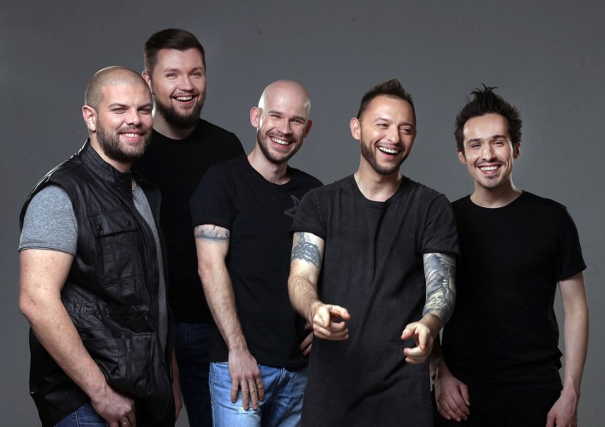
ОБРАЗЕЦ ЗАПОЛНЕНИЯ

Заявка
на участие в районном Фестивале творческой молодежи
Кировского района в г. Красноярске

Номинация: «Вокальное творчество»
ФИО сольного исполнителя/название ансамбля/хора | Группа «Звери»  1. Роман Билык (Рома Зверь) — вокал, акустическая гитара, ритм-гитара;  2. Вячеслав Зарубов — клавишные; Кирилл Афонин — бас-гитара;  3. Герман «Албанец» Осипов — соло-гитара;  4.Валентин Тарасов — ударные
Возрастная категория | От 18 до 30 лет
ФИО руководителя сольного исполнителя/ансамбля/хора | Александр Сергеевич Войтинский – продюсер группы
Место работы | Российский шоу-бизнес
Контактные телефоны, ФИО | 8 900 000 00 00 - Александр Сергеевич Войтинский – продюсер группы
Электронный адрес | zveri@mail.ru  (адрес выдуманный)
Название композиции | Песня «Районы-Кварталы»  Продолжительность – 3:39
Достижения | 2008 г. Премия Муз-тв «Лучшая рок-группа»;  2016 г. - MTV Europe Music Award в номинации «Лучший российский исполнитель»;  и т.д.
Технический реквизит для выступления | Весь реквизит свой
Подпись руководителя учреждения, печать

